TRƯỜNG TIỂU HỌC QUÁN TRỮ  Họ và tên: .............................................  Lớp: 3A........  Giáo viên coi: ...................................... | BÀI KIỂM TRA CUỐI HỌC KỲ II  Năm học: 2022 - 2023  Môn: CÔNG NGHỆ 3  (Thời gian làm bài: 40 phút)  Giáo viên chấm: ................................

Duyệt đề | Điểm | Lời nhận xét của thầy, cô giáo
 |  | ....................................................................................................................................................................................................

I. PHẦN TRẮC NGHIỆM: (5 điểm)
Khoanh tròn vào chữ cái (A, B, C) đặt trước câu trả lời đúng từ câu 1 đến câu 5.
Câu 1 (1 điểm): a) Để làm thước kẻ bằng giấy thì cần bao nhiêu vật liệu và dụng cụ?
A. 5 vật liệu và dụng cụ
B. 6 vật liệu và dụng cụ
C. 7 vật liệu và dụng cụ
b) Dán 2 hình chữ nhật bằng bìa cứng với nhau để làm gì?
A. Để trang trí
B. Để làm thân cho thước kẻ
C. Để thước kẻ to hơn
Câu 2 (1 điểm): Ý nghĩa biển báo trong hình dưới đây (0.5đ)
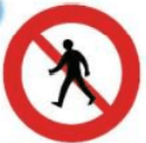

A. Cấm người đi bộ. B. Đường dành cho xe thô sơ.

C. Dành cho người đi bộ.
4. Ý nghĩa biển báo trong hình dưới đây ( 0.5đ)

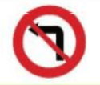
A. Bệnh viện. B. Cấm rẽ trái. C. Cầu vượt qua đường.
5.Một số việc học sinh có thể làm khi tham gia giao thông là ( 0.5đ)
A. Tuân thủ đèn tín hiệu giao thông.
B. Đội mũ bảo hiểm khi ngồi trên xe máy.
C. Cả A, B, đều đúng
6. Vì sao nên làm đồ chơi từ vật liệu đã qua sử dụng?(1đ)
A. Để cho dễ làm.
C. Để bảo vệ môi trường và tiết kiệm chi phí.
D. Để dễ chỉnh sửa
7. Để làm mô hình xe thì cần cắt giấy hình gì?(1đ)
A. Nhiều hình dạng.
B. Hình vuông.
C. Hình tròn.
II. PHẦN TỰ LUẬN: (5 điểm)
Câu 1. Em hãy nêu quy trình làm một mô hình đồ chơi? (2đ)
………………………………………………………………………………………………………………………………………………………………………………………………………………………………………………………………………………………………………………………………………………………………………………………………………………………………………………………………………………………………………………………………………………………………………………
Câu 2. Em hãy kể tên các bước chính để làm đồ dùng học tập? (2đ)
………………………………………………………………………………………………………………………………………………………………………………………………………………………………………………………………………………………………………………………………………………………………………………………………………………………………………………………………………………
Câu 3 Em hãy ghi tên các bộ phận của mô hình biển báo giao thông đường bộ trong hình dưới đây và cho biết tên gọi của biển bộ (1đ)
( 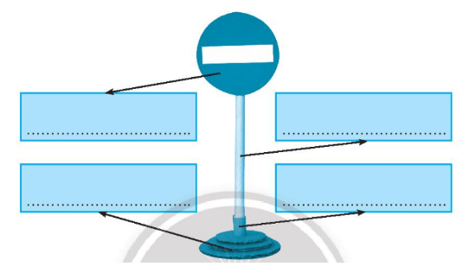
Biển báo

Hướng dẫn đáp án.
I/ Trắc nghiệm
Câu 1 | Câu 2 | Câu 3 | Câu 4 | Câu 5 | Câu 6 | Câu 7
C | B | A | B | C | C | A

II / Tự luận :
Câu 1 : Em hãy nêu quy trình làm một mô hình đồ chơi? (2đ)
- Bước 1: Tìm hiểu sản phẩm mẫu.
- Bước 2: Lựa chọn vật liệu, dụng cụ.
- Bước 3: Tiến hành làm đồ chơi.
- Bước 4: Kiểm tra và hoàn thiện sản phẩm
Câu 2. Em hãy kể tên các bước chính để làm đồ dùng học tập? (2đ)

- Bước 1: Tìm hiểu sản phẩm mẫu.
- Bước 2: Lựa chọn nguyên vật liệu.
- Bước 3: Tiến hành làm và trang trí sản phẩm.
- Bước 4: Kiểm tra sản phẩm sau khi làm.
Câu 3: Các bộ phận của mô hình biển báo giao thông đường bộ trong hình dưới đây
- tên gọi của biển báo: Cấm đi bộ ngược chiều

Biển báo
Biển báo
Đế biển báo

Mấu cắm

Cột biển báo

